Федеральное государственное бюджетное образовательное учреждение высшего образования
«Волгоградский государственный технический университет»

Факультет электроники и вычислительной техники
Кафедра «Системы автоматизированного проектирования и поискового конструирования»
Направление (специальность): Информатика и вычислительная техника
Дисциплина «Компьютерная лингвистика»

Утверждаю
Зав. кафедрой____________________
«_______» _________________2022г.

Задание

на курсовую работу (проект)

Студент: Чернухин Дмитрий Эдуардович

(фамилия, имя, отчество)
Группа: ИВТ-365

1. Тема: Выявление тональности из новостей в БД, содержащих предложения с упоминанием персон и достопримечательностей.

Утверждена приказом от «_____» ______________ 20___ г. № _________
2. Срок представления работы (проекта) к защите «___»_______________2022 г.
3. Содержание расчетно-пояснительной записки: Ход работы по выявлению тональности из новостей в БД, содержащих предложения с упоминанием персон и достопримечательностей.

4. Перечень графического материала: ____________________________________
________________________________________________________________________________________________________________________________________
5. Дата выдачи задания «28» декабря 2022 г.
Руководитель работы (проекта)_______________________ __________________
подпись, дата инициалы и фамилия
Задание принял к исполнению________________________ __________________
подпись, дата инициалы и фамилия

  - ПОДГОТОВКА
Для работы с программой еобходимо подключить следующие библиотеки
import nltk
import pickle
import pymorphy2
import pandas as pd
from textblob import TextBlob
from pymongo import MongoClient
1.2 ПРИНЦИП РАБОТЫ ПРОГРАММЫ
Подход, который пакет TextBlob применяет к анализу тональности, отличается тем, что он основан на правилах и поэтому требует заранее определенного набора категоризированных слов. Эти слова можно, например, загрузить из базы данных NLTK. Более того, тональность определяется на основе семантических отношений и частоты каждого слова во входном предложении, что позволяет получить в результате более точный результат.
После того, как первый шаг выполнен и модель Python снабжена необходимыми входными данными, пользователь может получить оценки настроения в форме полярности и субъективности, которые обсуждались в предыдущем разделе. Мы можем увидеть, как этот процесс работает, в этой статье Forum Kapadia:
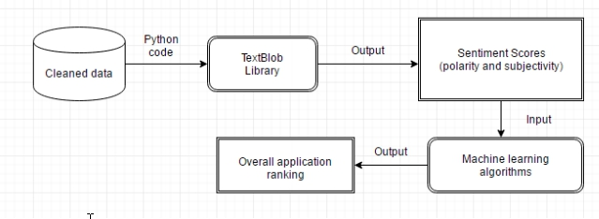
Рис.1 – Принцип работы программы
Существуют различные примеры взаимодействия Python с анализатором настроений TextBlob: начиная с модели, основанной на различных наборах данных Kaggle (например, обзоры фильмов), до расчета настроений к твиту через API Twitter.
Импорт библиотеки TextBlob:
from textblob import TextBlob
После импорта мы загрузим предложение для анализа и создадим экземпляр объекта TextBlob, а также присвоим свойство sentiment нашему собственному analysis:
sentence = “В Новом храме Александра Невского впервые состоялась Рождественская служба, которая длится с 12 ночи 6 января до утра 7 января. Так верующие отпраздновали рождение Христа.”

analysis = TextBlob(sentence).sentiment
print(analysis)
Свойство sentiment представляет собой namedtuple представления Sentiment(polarity, subjectivity).
Более того, также возможно получить результаты полярности или субъективности по отдельности, просто выполнив следующее:
from textblob import TextBlob

sentence = “В Новом храме Александра Невского впервые состоялась Рождественская служба, которая длится с 12 ночи 6 января до утра 7 января. Так верующие отпраздновали рождение Христа.”

analysisPol = TextBlob(sentence).polarity
analysisSub = TextBlob(sentence).subjectivity

print(analysisPol)
print(analysisSub)
Одна из замечательных особенностей TextBlob заключается в том, что он позволяет пользователю выбирать алгоритм для реализации высокоуровневых задач НЛП:
- PatternAnalyzer - классификатор по умолчанию, построенный на библиотеке паттернов
- NaiveBayesAnalyzer - модель НЛТК, обученная на корпусе обзоров фильмов
Чтобы изменить настройки по умолчанию, мы просто в коде укажем анализатор NaiveBayes. Давайте проведем анализ настроений твитов прямо из Twitter:
from textblob import TextBlob
import tweepy

from textblob.sentiments import NaiveBayesAnalyzer
После этого нам нужно установить соединение с Twitter API через ключи API (которые вы можете получить через учетную запись разработчика):
api_key = 'XXXXXXXXXXXXXXX'
api_secret = 'XXXXXXXXXXXXXXX'
access_token = 'XXXXXXXXXXXXXXX'
access_secret = 'XXXXXXXXXXXXXXX'

twitter = tweepy.OAuthHandler(api_key, api_secret)
api = tweepy.API(twitter)
Теперь мы можем проводить анализ твитов на любую тему. Искомое слово (например, блокировка) может состоять как из одного слова, так и из нескольких. Более того, эта задача может занять много времени из-за огромного количества твитов. Рекомендуется ограничить вывод:
corpus_tweets = api.search("lockdown", count=5)
for tweet in corpus_tweets:
print(tweet.text)

1.3 РЕЗУЛЬТАТЫ РАБОТЫ ПРОГРАММЫ

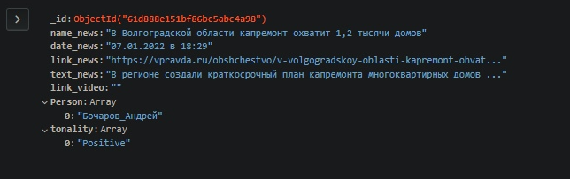
Рис. 2 – Результат работы программы с выводом в БД
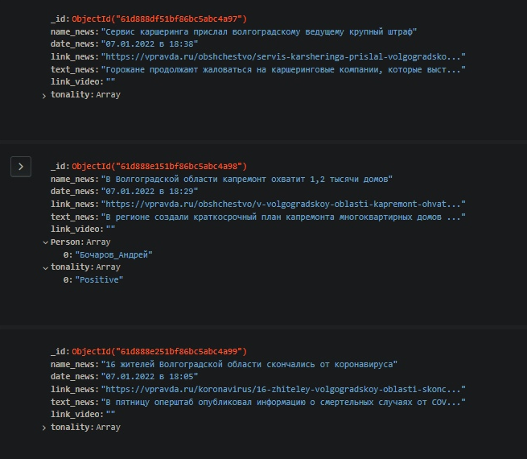
Рис. 3 – Результат работы программы с выводом в БД

